**LABORATORIO QUIMICA ORGANICA I – Primer Turno Julio 2020**

**1)** Un químico encuentra un frasco que ha perdido su rótulo. La sustancia que contiene resultó ser insoluble en agua y en hidróxido de sodio al 5%, pero soluble en HCl 5%. Sospecha de alguna de las siguientes sustancias, analice cuál de ellas es justificando su respuesta.

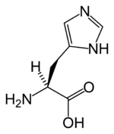****

C

D

B

A

**VALOR 8 PUNTOS**

**El compuesto es el B. El valor total depende de la justificación**

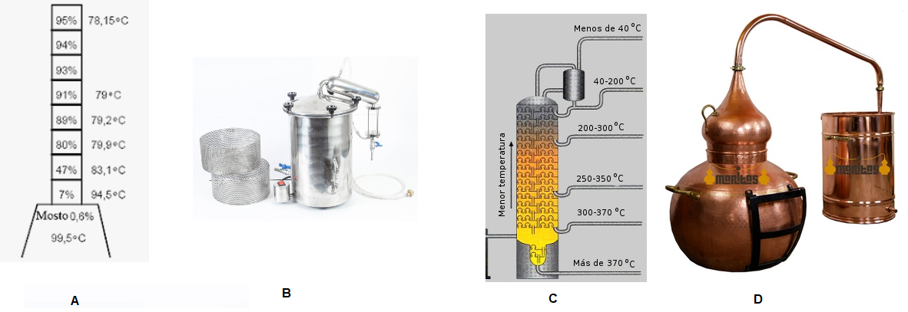**2)** A continuación se presentan dispositivos/esquemas a escala industrial relacionados con uno de los prácticos de laboratorio. Indique para cada caso de que dispositivo se trata desarrollando las características particulares que reconoce.

**La elección adecuada 1 pto, descripción 1 pto más**

**Todos los equipos son del destilación A es una destilación fraccionada, la columna muestra el gradiente de concentración y de temperatura (el sistema puede ser real o ideal, la columna no muestra esta diferencia).**

**B es un equipo de arrastre por vapor sin contacto directo debido a la presencia de canastillas para evitar el contacto con agua.**

**C es una destilación fraccionada como A pero de líquidos de mayor punto de ebullición donde se separan fracciones de solución, es decir grupo de componentes.**

**D es una destilación simple, el componente más volátil se recolecta en el recipiente cilíndrico. Puede ser también arrastre por vapor con contacto directo.**

**VALOR 2 PUNTOS POR EQUIPO**

**3)** Se cuenta con 50g de una muestra en su mayor proporción con una sustancia A que se presenta impurificada con otra en un 1%. Desarrolle y calcule la cantidad de agua que se necesita para obtener A puro. Puede realizarse más de una operación.

|  |  |  |
| --- | --- | --- |
|  | Solubilidades en gramos / 100 mL | |
| COMPONENTE | En frío | A ebullición |
| Sustancia A | 1,2 | 55 |
| Impureza B | 0,65 | 1,55 |

**VALOR 8 PUNTOS**

**Con los cálculos queda que se usa 90mL de agua, sin embargo la impureza puede quedar totalmente soluble en frío en menos cantidad de agua y se debe recalcular este volumen 76,9 mL lo que permite recuperar más muestra (calcular).**

**4)** El fluido térmico denominado HTF es usado en las plantas termosolares para transportar el calor desde el campo solar hasta el bloque de potencia. Se trata de una mezcla eutéctica constituida por 73,5% de óxido de difenilo (Pf: 27 ºC) y 26,5% de bifenilo (Pf: 65 ºC). La mezcla posee un Pf: 12 ºC. Defina y justifique cada una de las siguientes afirmaciones:

a) La mezcla es viable como fluido térmico a temperaturas mayores a los 12 ºC

**V. Desde los 12ºC o superiores la composición eutéctica es líquida.**

b) Con 70% de óxido de difenilo la mezcla será totalmente líquida a12 ºC

**F. Esta composición comienza a fundirse a 12ºC gradualmente presentando un rango.**

c) A 10 ºC sólo el eutéctico permanece líquido

**F. Toda mezcla a esa temperatura es un sólido.**

d) Si se aumenta la proporción de bifenilo el eutéctico fundirá a mayor temperatura

**F. La temperatura eutéctica es inalterable, lo que se modifica con la composición de alguno de los componentes es el rango de fusión que siempre comienza con la temperatura eutéctica.**

e) Por encima de 12 ºC no puede haber sólido para ninguna proporción de bifenilo

**F. Esto sólo ocurre para la composición eutéctica que se funde como un componentes puro, para el resto de las composiciones hay un rango por tanto dos fases hasta que finaliza el cambio de estado con cambio de temperatura.**

**VALOR 10 PUNTOS, 1pto por elección y 1 pto más por justificación**

**5)** Un sólido orgánico posee una presión de vapor de 200 mmHg a 35 ºC y un punto de fusión normal de

82 ºC. Para purificarlo por sublimación elija y justifque, es óptimo operar:

1. A presión atmosférica y una temperatura de 35 ºC
2. A 20 mmHg de presión externa y en baño de agua hirviendo
3. A 80 ºC y presión atmosférica
4. A 80 ºC y 200 mmHg de presión externa
5. A 35 ºC y a 200 mmHg de presión externa

**Las elecciones pueden ser d o e, la más adecuada es d ya que si el sólido sublima a 200mmHg a 35ºC significa que a 80ºC su presión de vapor estará entre 200mmHg y la atmosférica, es decir en el procedimiento si bien se trabaja a mayor temperatura, el vacío necesario no necesita llegar a 200mmHg**

**VALOR 8 PUNTOS PARA e; 6 PUNTOS PARA d**